2015

ЕДИНАЯ СИСТЕМА
ИДЕНТИФИКАЦИИ И АУТЕНТИФИКАЦИИ
Руководство пользователя
Версия 2.5

ТАБЛИЦА ИЗМЕНЕНИЙ

Версия | Изменение
1.0 | Документ создан
2.0 | Создана новая версия документа в рамках развития ЕСИА в 2013 г.
2.1 | Приведена терминология к формату упрощенная / стандартная / подтвержденная учетная запись.  Добавлено описание карты в профиле пользователя, на которой отображаются доступные пользователю центры обслуживания.  Уточнено, что в перечне организаций пользователя отображаются также организации, имеющие признак ОГВ.  Описана функция «Отсоединиться от организации». Описаны различные типы доступности групп доступа. Описана функциональность событий безопасности.
2.2 | Уточнены действия, которые необходимо предпринять при получении нового документа, удостоверяющего личность, и необходимости подтвердить учетную запись с данными старого документа.
2.3 | Добавлено описание карты, доступ к которой возможен со страницы регистрации и восстановления доступа.  Добавлено описание возможностей по работе с филиалами организаций. Добавлено описание закладки «Устройства».
2.4 | Изменены скриншоты в соответствие с новым дизайном страниц регистрации, аутентификации и восстановления пароля.  Описаны новые возможности профиля организации: просмотр истории операций, служебных данных пользователей.
2.5 | Добавлено описание процесса регистрации органов государственной власти.

Содержание
ТАБЛИЦА ИЗМЕНЕНИЙ 2
- ВВЕДЕНИЕ 4
  - Общие сведения о ЕСИА 4
  - Уровень подготовки пользователя 6
  - Поддерживаемые браузеры 6
- ПОДГОТОВКА К РАБОТЕ 7
- ОПИСАНИЕ ОПЕРАЦИЙ 9
  - Регистрация в ЕСИА физических лиц 9
    - Создание упрощенной учетной записи 9
    - Создание стандартной учетной записи 14
    - Создание подтвержденной учетной записи 20
    - Особенности регистрации иностранных граждан 26
    - Особенности регистрации второй стандартной и подтвержденной учетной записи 27
    - Регистрация пользователя в центре обслуживания 29
    - Карта центров обслуживания 30
    - Установка плагина для работы со средством электронной подписи 33
  - Создание учетной записи юридического лица 36
    - Основной сценарий регистрации юридического лица 36
    - Особенности регистрации органов государственной власти 41
    - Особенности регистрации юридических лиц, подчиненных Управляющей компании 43
    - Регистрация филиалов 44
  - Создание учетной записи индивидуального предпринимателя 46
  - Авторизация в ЕСИА 50
    - Страница авторизации 50
    - Авторизация по паролю 51
    - Авторизация с помощью средства электронной подписи 51
    - Разрешение на доступ к своим данным 52
  - Просмотр и управление данными, хранящимися в ЕСИА 55
    - Персональные данные 55
    - Управление данными организаций 63
    - Просмотр и изменение настроек учетной записи 79
  - Восстановление пароля 85
    - Самостоятельная смена пароля 85
    - Восстановление пароля в центре обслуживания 90

- ВВЕДЕНИЕ

Общие сведения о ЕСИА
ЕСИА обеспечивает доступ различных категорий пользователей (например, физических лиц, представителей юридических лиц, индивидуальных предпринимателей) к информации, содержащейся в государственных информационных системах, муниципальных информационных системах и иных информационных системах.
Ключевая функция ЕСИА – предоставление пользователю единой учетной записи, которая дает возможность пользователю получить доступ к множеству значимых государственных информационных систем с использованием единой учетной записи. Регистрация в ЕСИА, т.е. наличие единой учетной записи, позволяет после первого входа в ту или иную государственную информационную систему обращаться к любым информационным системам, использующим ЕСИА, при этом не будет требоваться новый ввод логина и пароля.
Дополнительные возможности учетной записи ЕСИА:
- поддержка различных методов аутентификации (способов входа в систему): по паролю, по электронной подписи, а также усиленная аутентификация (по постоянному паролю и одноразовому паролю, высылаемому в виде sms- сообщения);
- поддержка уровней «достоверности» идентификации (упрощенная учетная запись, стандартная учетная запись, подтвержденная учетная запись);
- управление личными данными пользователей и юридических лиц;
- управление полномочиями сотрудников организаций в отношении информационных систем посредством механизма групп доступа (например, руководитель юридического лица в ЕСИА может дать разрешение отдельным сотрудникам работать с порталом государственных закупок, включив их в соответствующую группу).
Независимо от того, к каким услугам намерен получить доступ пользователь (например, для физических или юридических лиц), требуется предварительно пройти процедуру регистрации учетной записи физического лица. В ЕСИА предусмотрены три типа таких учетных записей физического лица:
- упрощенная учетная запись (для ее регистрации требуется указать имя и фамилию, один из возможных каналов коммуникации), позволяющая получить

доступ к ограниченному перечню государственных услуг и возможностей информационных систем;
- стандартная учетная запись (данные пользователя прошли проверку в базовых государственных информационных системах – Пенсионном фонде РФ и Федеральной миграционной службе РФ), позволяющая получить доступ к расширенному перечню государственных услуг;
- подтвержденная учетная запись (данные пользователя прошли проверку, а личность пользователя подтверждена одним из доступных способов), позволяющая получить доступ к полному перечню государственных услуг.
Регистрация учетной записи юридического лица, индивидуального предпринимателя, а также возможность присоединения к организации в качестве сотрудника, предполагают наличие у пользователя подтвержденной учетной записи ЕСИА. Схематично роли пользователей ЕСИА и типы учетных записей представлены на рис. 1
Пользователь сети Интернет

Упрощенная учетная запись

Стандартная учетная запись

Подтвержденная учетная запись

Индивидуальный предприниматель

Должностное лицо юридического лица

Учетная запись юридического лица
Рисунок 1 – Типы учетных записей и роли пользователя

Уровень подготовки пользователя
Пользователи ЕСИА должны иметь навыки в работе с применением технических и программных средств уровня Windows XP и выше или их аналогов.

Поддерживаемые браузеры
Работа в ЕСИА поддерживается через веб-браузеры Internet Explorer, Google Chrome, Mozilla FireFox, Opera, Apple Safari версий, официально поддерживаемых производителями.

- ПОДГОТОВКА К РАБОТЕ
Для начала использования ЕСИА необходимо запустить на компьютере совместимый браузер (см. п. 1.3) и ввести в адресной строке следующий адрес:
http://esia.gosuslugi.ru.
Если пользователь не авторизован, он будет переадресован на страницу входа в ЕСИА (см. рис. 2).
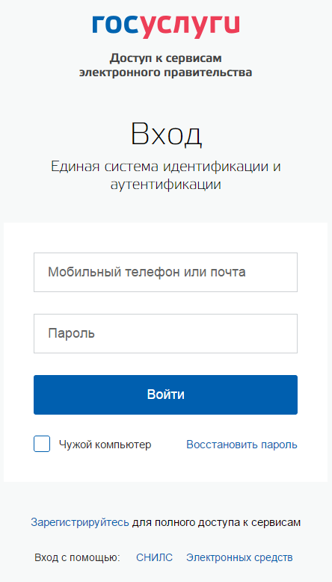
Рисунок 2 – Страница авторизации ЕСИА
Для входа необходимо ввести один из вариантов логина (номер мобильного телефона, или адрес электронной почты), пароль доступа и нажать кнопку «Войти». Также возможен вход:
- с использованием СНИЛС в качестве логина, для этого в разделе «Вход с помощью» необходимо выбрать пункт «СНИЛС»;
- с помощью средства электронной подписи или карты УЭК (п. 3.4.3), для этого в разделе «Вход с помощью» необходимо выбрать пункт «Электронных средств».
Если пользователь не зарегистрирован в ЕСИА, то следует нажать на ссылку
«Зарегистрируйтесь для полного доступа к сервисам».
После успешного входа откроется главная страница ЕСИА с личными данными пользователя (см. рис. 3).

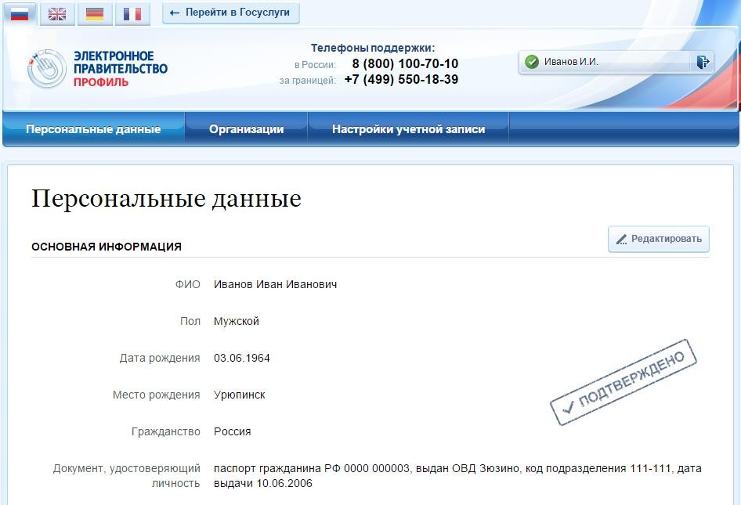

Рисунок 3 – Главная страница личных данных пользователя (фрагмент)

На главной странице отображается следующая информация:
- фамилия, имя, отчество;
- пол;
- дата рождения;
- место рождения;
- адрес электронной почты;
- мобильный телефон;
- домашний телефон
- почтовый адрес;
- адрес регистрации;
- гражданство (для стандартной и подтвержденной учётной записи);
- СНИЛС (для стандартной и подтвержденной учётной записи);
- ИНН (для стандартной и подтвержденной учётной записи);
- реквизиты удостоверяющих личность документов (для стандартной и подтвержденной учётной записи);
- реквизиты водительского удостоверения;
- государственный регистрационный знак транспортного средства и реквизиты свидетельства о регистрации транспортного средства.

- ОПИСАНИЕ ОПЕРАЦИЙ

Регистрация в ЕСИА физических лиц
Зарегистрироваться в ЕСИА могут следующие категории пользователей:
    - граждане Российской Федерации;
    - иностранные граждане;
    - юридические лица и индивидуальные предприниматели.
Процесс регистрации граждан Российской Федерации и иностранных граждан включает в себя следующие этапы регистрации:
Этап 1. Регистрация упрощенной учетной записи.
Этап 2. Заполнение профиля пользователя, инициирование процедуры проверки данных. Успешная проверка данных переводит учетную запись в состояние стандартной.
Этап 3. Подтверждение личности одним из доступных способов, в результате чего учетная запись пользователя становится подтвержденной.
Также возможна регистрация пользователя в одном из центров обслуживания – в этом случае будет сразу создана подтвержденная учетная запись (см. п. 3.1.6).
Чтобы зарегистрироваться в качестве юридического лица (в том числе – присоединиться к организации в качестве сотрудника) или индивидуального предпринимателя, потребуется пройти ряд дополнительных шагов помимо регистрации подтвержденной учетной записи.

Создание упрощенной учетной записи
Для перехода на страницу регистрации ЕСИА необходимо нажать на кнопку
«Регистрация» в информационной системе, интегрированной с ЕСИА (рис. 4), либо воспользоваться прямой ссылкой:
http://esia.gosuslugi.ru/registration

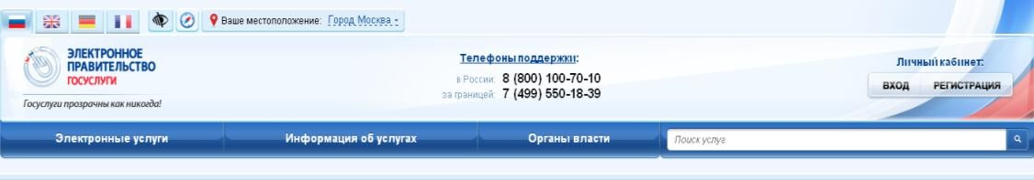
Рисунок 4 – Регистрация в информационной системе
Отобразится страница регистрации ЕСИА (рис. 5).

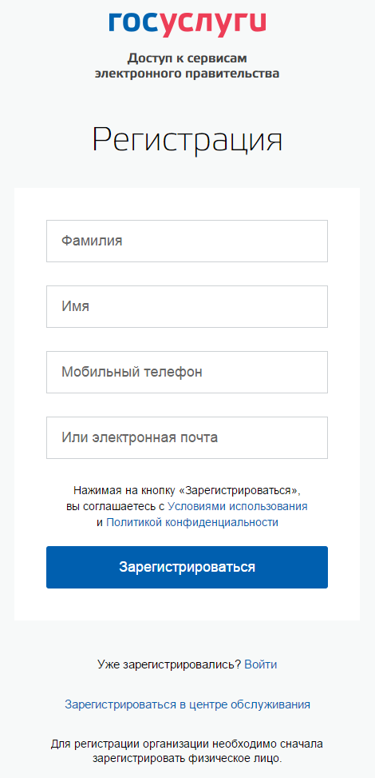

Рисунок 5 – Главная страница регистрации ЕСИА
На странице регистрации учетной записи доступны следующие действия:
- Выбрать способ регистрации:
- по мобильному телефону – в этом случае в ходе регистрации на указанный номер будет отправлено sms-сообщение с кодом подтверждения номера мобильного телефона;
- по электронной почте – в этом случае в ходе регистрации на указанный адрес будет отправлена ссылка, по которой потребуется перейти для подтверждения адреса электронной почты;
- с указанием и мобильного телефона, и электронной почты – в этом случае в ходе регистрации на указанный номер будет отправлено sms-сообщение с кодом подтверждения номера мобильного телефона; после проверки кода подтверждения и создания учетной записи на указанный адрес электронной почты будет выслана ссылка, использование которой позволит сохранить данный адрес в профиле пользователя.
- Зарегистрировать учетную запись.

Для регистрации новой учетной записи необходимо заполнить поля формы регистрации:
  - фамилия;
  - имя;
  - номер мобильного телефона и/или адрес электронной почты. После этого следует нажать кнопку «Зарегистрироваться».
Если выбран способ регистрации по мобильному телефону, то будет отправлено sms- сообщение с кодом подтверждения номера мобильного телефона1. Его необходимо ввести в специальное поле, которое отображается на экране (рис. 6). Данный код можно ввести в течение 5 минут (данная информация отображается в виде обратного отсчета секунд), если время истекло, то можно запросить новый код подтверждения номера мобильного телефона.
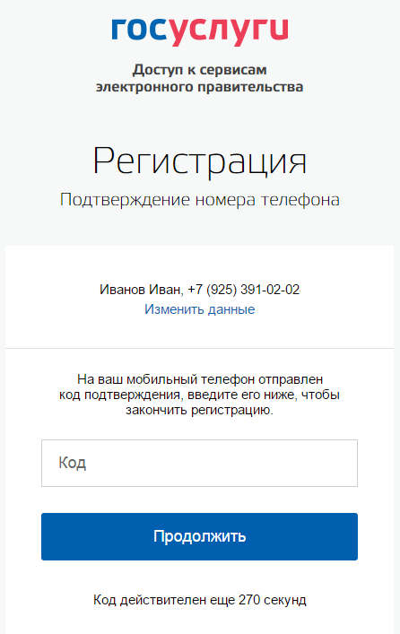
Рисунок 6 – Сообщение о необходимости подтверждения номера мобильного телефона
Если выбран способ регистрации по электронной почте, то отобразится страница подтверждения адреса электронной почты пользователя (рис. 7).

1 Не следует путать код подтверждения номера телефона с кодом подтверждения личности, который может быть отправлен пользователю по Почте России в целях подтверждения личных данных (см. п. 3.1.3.2).

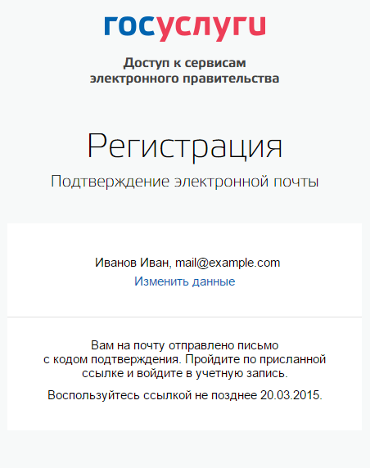

Рисунок 7 – Страница подтверждения адреса электронной почты
На указанный адрес электронной почты будет отправлено письмо, содержащее ссылку для создания упрощенной учетной записи (рис. 8).
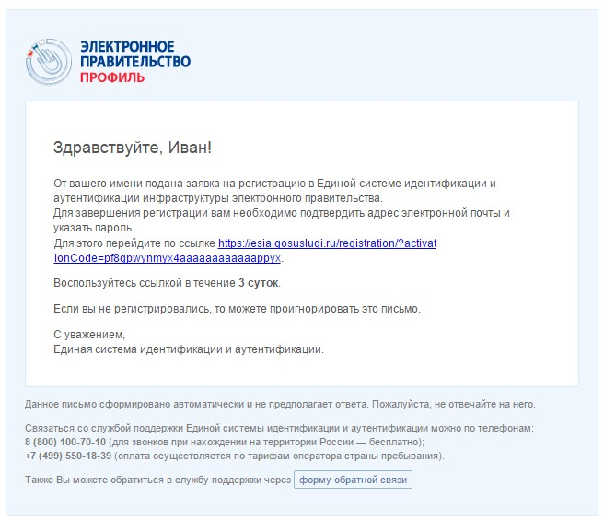
Рисунок 8 – Письмо со ссылкой для подтверждения адреса электронной почты
Для завершения создания упрощенной зарегистрированной учетной записи следует перейти по содержащейся в письме ссылке, либо скопировать и вставить указанную ссылку в адресную строку браузера и нажать кнопку «Ввод». Время действия данной ссылки составляет 3 дня.
Финальным этапом регистрации учетной записи является ввод пароля. Пароль необходимо ввести два раза (рис. 7). Пароль должен удовлетворять следующим критериям надежности: 8 символов латинского алфавита, строчные и заглавные буквы, цифры.

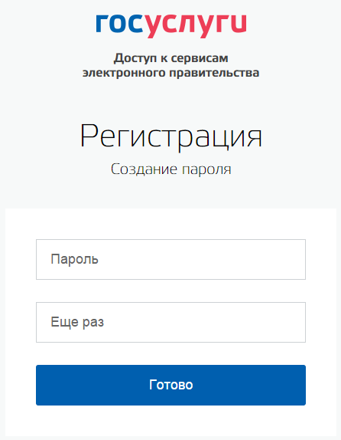

Рисунок 9 – Страница ввода пароля для учетной записи
Упрощенная учетная запись зарегистрирована (Рисунок 10). Теперь можно войти в систему и заполнить заявку на повышение учетной записи до стандартной (вход будет осуществлен автоматически через 3 секунды после завершения регистрации).
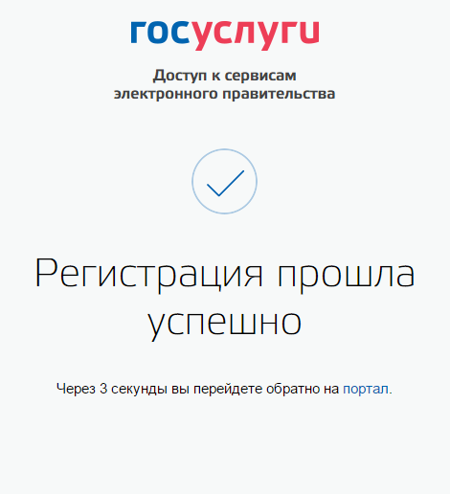

Рисунок 10 – Регистрация завершена
Пользоваться учетной записью можно сразу после регистрации, в частности, заказывать некоторые услуги на Портале государственных услуг. Следует помнить, что упрощенная учетная запись позволяет получить доступ лишь к незначительному перечню услуг.

Создание стандартной учетной записи

      - Общие сведения
Если создание стандартной учетной записи происходит не непосредственно после регистрации упрощенной учетной записи, то инициировать процедуру проверки данных можно из личного профиля. Перейти в него можно, в частности, по ссылке:
http://esia.gosuslugi.ru/
Наличие стандартной учетной записи позволяет получить доступ к расширенным возможностям в работе с порталами электронного правительства.

      - Заполнение личных данных
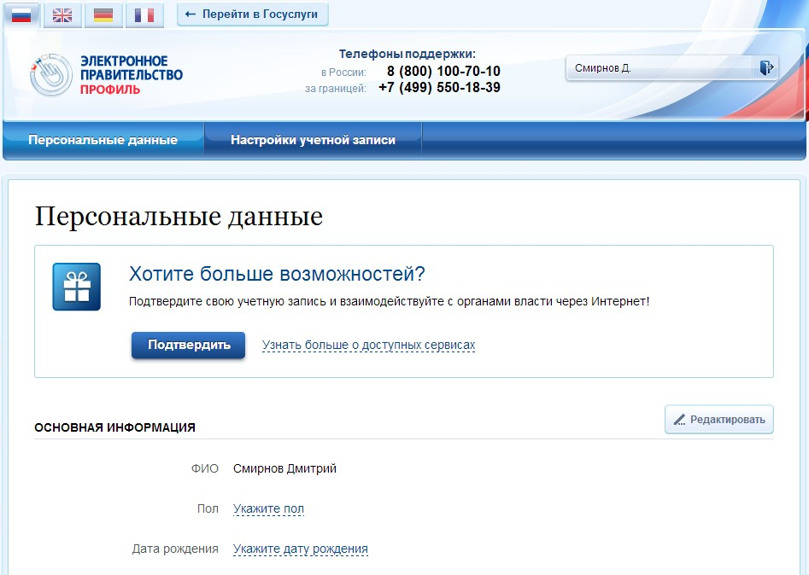
Для перехода к созданию стандартной учетной записи необходимо воспользоваться побудительным баннером-приглашением, размещенным в верхней части страницы с данными пользователя (рис. 11).
Рисунок 11 – Побудительный баннер, призывающий подтвердить учетную запись
Для создания стандартной учетной записи необходимо выполнить следующие шаги:
        - уточнить личные данные;
        - дождаться завершения автоматической проверки личных данных;
Если личные данные были указаны ранее, то они автоматически будут перенесены на страницу запуска процедуры проверки данных (рис. 12). Эта страница включает в себя:
        - ФИО;

- пол;
- дата рождения;
- место рождения;
- СНИЛС;
- гражданство;
- данные документа, удостоверяющего личность.
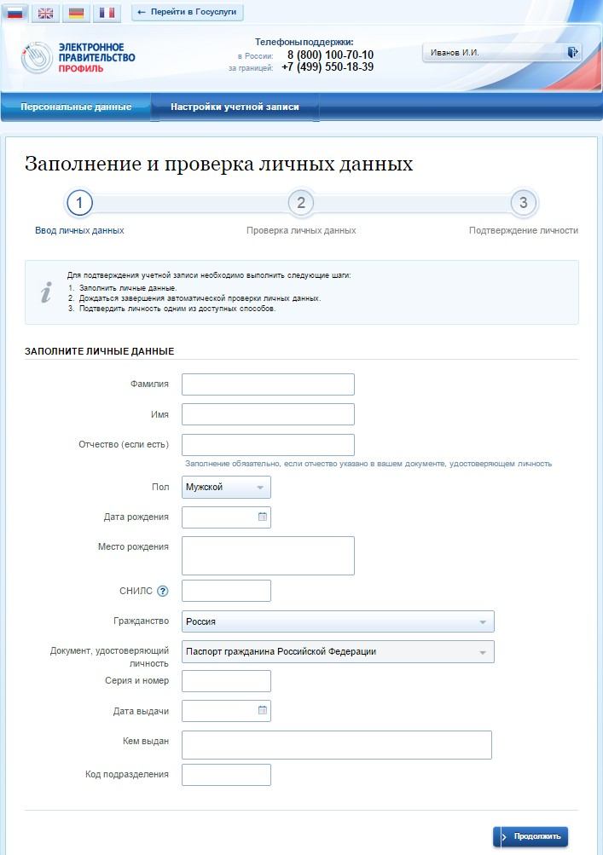

Рисунок 12 – Личные данные для выполнения проверки

